中国铁矿石价格指数（CIOPI）
中国钢铁工业协会 2019年2月15日印发

一、进口铁矿石价格（OPI）
2月15日，直接进口铁矿石62%品位干基粉矿到岸价格为85.84美元/吨（即1.3845美元/吨度），环比每吨下降0.12美元，降幅为0.14%，当月平均价格为86.80美元/吨。
2月15日，现货贸易进口铁矿石62%品位干基粉矿人民币含税价格为712.02元/吨，环比每吨下降6.63元，降幅为0.92%，当月平均价格为718.08元/吨。
2月15日，直接进口铁矿石58%品位干基粉矿到岸价格为76.70美元/吨（即1.3224美元/吨度），环比每吨上升0.09美元，升幅为0.12%；当月平均价格为77.40美元/吨。
2月15日，现货贸易进口铁矿石58%品位干基粉矿人民币含税价格为623.97元/吨，环比每吨下降1.67元，降幅为0.27%，当月平均价格为623.50元/吨。
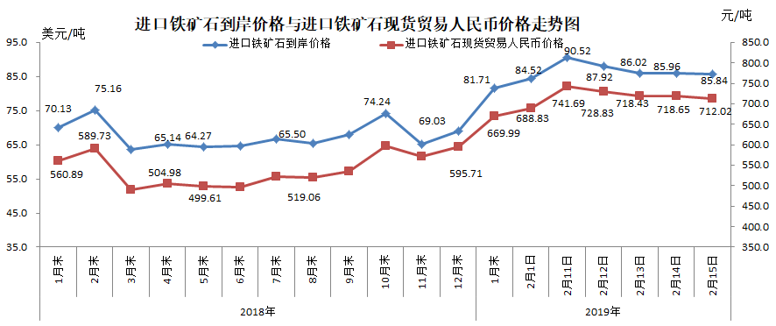
二、国产铁矿石价格
2月15日，国产铁矿石62%品位干基铁精矿含税价格为646.63元/吨，环比每吨下降0.38元，降幅为0.06%；比进口铁矿石低65.39元/吨，降幅为9.18%；当月平均价格为641.47元/吨，比进口铁矿石低76.61元/吨，降幅为10.67%。
2月15日，国产铁矿石65%品位干基铁精矿含税价格为715.86元/吨，环比每吨下降0.64元，降幅为0.09%；当月平均价格为710.38元/吨。
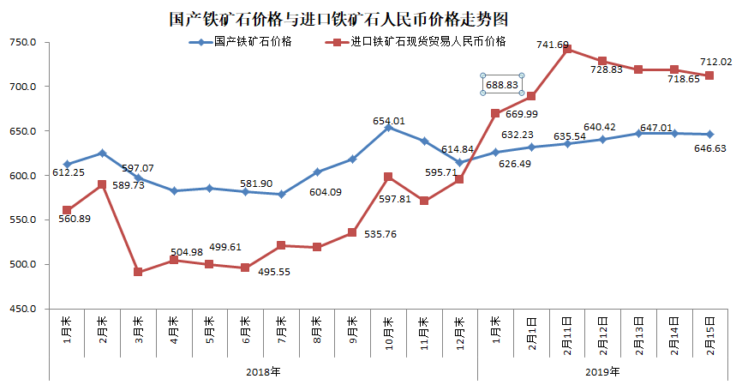三、中国铁矿石价格指数（CIOPI）
2月15日，中国铁矿石价格指数（CIOPI）309.08点，环比下降0.41点，降幅为0.13%。其中：国产铁矿石价格指数为251.30点，环比下降0.15点，降幅为0.06%；进口铁矿石价格指数为317.81点，环比下降0.44点，降幅为0.14%。
